TUẦN 24
MÔN TIẾNG VIỆT
Tiết 162, 163 CHỦ ĐIỂM: CUỘC SỐNG ĐÔ THỊ
Bài 03: TRẬN BÓNG TRÊN ĐƯỜNG PHỐ (T1+2)
Thời gian thực hiện ngày 24 tháng 2 năm 2025
I. YÊU CẦU CẦN ĐẠT:
1. Năng lực đặc thù.
- Đọc trôi chảy câu chuyện. Phát âm đúng cac từ ngữ khó trong bài, ví dụ: giây lát, sững lại, lần này, xích lô, cái lưng, xin lỗi (MB); cánh trái, sút, vỉa hè, lảo đảo, khuỵu xuống, xích tới ,...(MT, MN).
- Ngắt nghỉ hơi đúng. Biết thể hiện tình cảm, cảm xúc qua giọng đọc.
- Hiểu những từ ngữ khó (bấm, cánh phải, dốc bóng, đứng tuổi, ...)
- Hiểu ý nghĩa của bài đọc: Không được chơi bóng ở đường phố vì nguy hiểm cho bản thân và những người đi đường; phải tôn trọng luật giao thông; tôn trọng luật lệ, quy tắc chung của cộng đồng.
- Phát triển năng lực văn học:
+ Nhận biết được những chi tiết và rút ra được ý nghĩa của câu chuyện.
+ Hiểu cảm xúc của nhân vật trong câu chuyện.
+ Tự rút ra được bài học cho bản thân.
2. Năng lực chung.
- Năng lực tự chủ, tự học: lắng nghe, đọc bài và trả lời các câu hỏi. Nêu được nội dung bài.
- Năng lực giải quyết vấn đề và sáng tạo: tham gia trò chơi, vận dụng.
- Năng lực giao tiếp và hợp tác: tham gia đọc trong nhóm, thảo luận nhóm cùng các bạn.
3. Phẩm chất.
- Phẩm chất trách nhiệm: Có ý thức tuân thủ luật giao thông cũng như các nguyên tắc, quy định trong cộng đồng. Giữ trật tự, học tập nghiêm túc.
- Phẩm chất chăm chỉ: Chăm chỉ đọc bài, trả lời câu hỏi.
II. ĐỒ DÙNG DẠY HỌC
- Kế hoạch bài dạy, bài giảng Power point.
- SGK và các thiết bị, học liệu phụ vụ cho tiết dạy.

III. HOẠT ĐỘNG DẠY HỌC
TG | Hoạt động của giáo viên | Hoạt động của học sinh
5p | 1. Khởi động.  - Mục tiêu:  + Tạo không khí vui vẻ, phấn khởi trước giờ học.  + Kiểm tra kiến thức đã học ở bài đọc trước.  - Cách tiến hành:
 | - GV giới thiệu một số hình ảnh về những cầu thủ bóng đá “nhí”  + Lớp mình có những bạn nào thích bóng đá?  + Có những bạn nào thích xem bóng đá?  - GV dẫn dắt vào bài mới:  Bóng đá được coi là môn thể thao “vua” đấy các em ạ. Nhiều bạn nhỏ rất thích bóng đá, nhất là các bạn nam. Chơi bóng đá rất tốt. Nhưng khi chơi chúng ta cần lưu ý giữ an toàn cho bản thân và những người xung quanh. Bài đọc “Trận bóng trên đường phố” hôm nay lớp mình sẽ cho các em thêm những lời khuyên rất bổ ích đấy. Chúng ta cùng vào bài học nhé!  - GV ghi tên bài lên bảng, gọi HS đọc. | - HS quan sát ảnh  - HS trả lời  - HS lắng nghe  - 2HS đọc, cả lớp ghi vở.
40p | 2. Khám phá.  - Mục tiêu:  - Đọc trôi chảy câu chuyện. Phát âm đúng cac từ ngữ khó trong bài, ví dụ: giây lát, sững lại, lần này, xích lô, cái lưng, xin lỗi (MB); cánh trái, sút, vỉa hè, lảo đảo, khuỵu xuống, xích tới ,...(MT, MN).  - Ngắt nghỉ hơi đúng. Biết thể hiện tình cảm, cảm xúc qua giọng đọc.  - Hiểu những từ ngữ khó (bấm, cánh phải, dốc bóng, đứng tuổi, ...)  - Hiểu ý nghĩa của bài đọc: Không được chơi bóng ở đường phố vì nguy hiểm cho bản thân và những người đi đường; phải tôn trọng luật giao thông; tôn trọng luật lệ, quy tắc chung của cộng đồng.  - Phát triển năng lực văn học:  + Nhận biết được những chi tiết và rút ra được ý nghĩa của câu chuyện.  + Hiểu cảm xúc của nhân vật trong câu chuyện.  + Tự rút ra được bài học cho bản thân.  - Cách tiến hành:
 | * Hoạt động 1: Đọc thành tiếng.  - GV đọc mẫu: Đọc diễn cảm, nhấn giọng ở những từ ngữ giàu sức gợi tả, gợi cảm.  - GV HD đọc: Đọc trôi chảy toàn bài, ngắt nghỉ đúng.  - Gọi 1 HS đọc toàn bài.  - GV chia đoạn: (3 đoạn)  + Đoạn 1: Từ đầu đến cả bọn chạy tán loạn. (Trận bóng gây nguy hiểm cho người chơi bóng)  + Đoạn 2: Tiếp đến Đám học trò sợ hãi bỏ chạy. (Trận bóng gây nguy hiểm cho người đi đường)  + Đoạn 3: Phần còn lại (Sự ân hận của Quang)  - GV gọi HS đọc nối tiếp theo đoạn.  - Luyện đọc từ khó: giây lát, sững lại, lần này, xích lô, cái lưng, xin lỗi …  - Luyện đọc câu:  Cậu bỗng thấy cái lưng còng của ông cụ / sao giống lưng ông nội thế. // Cậu vừa chạy theo chiếc xích lô,/ vừa mếu máo: // “Ông ơi…!// Cụ ơi…!// Cháu xin lỗi cụ.//”  - Luyện đọc đoạn: GV tổ chức cho HS luyện đọc đoạn theo nhóm 3.  - GV nhận xét các nhóm.  * Hoạt động 2: Đọc hiểu.  - GV gọi HS đọc và trả lời lần lượt 4 câu hỏi trong sgk. GV nhận xét, tuyên dương.  - GV hỗ trợ HS gặp khó khăn, lưu ý rèn cách trả lời đầy đủ câu.  + Câu 1: Tìm đoạn văn ứng với mỗi ý:  - Trận bóng gây nguy hiểm cho người chơi bóng.  - Sự ân hận của Quang  - Trận bóng gây nguy hiểm cho người đi đường.  + Câu 2: Vì sao Quang cảm thấy ân hận? Tìm những chi tiết thể hiện điều đó.  + Câu 3: Em có đồng tình với hành động chơi bóng trên đường phố không? Vì sao?  + Câu 4: Qua câu chuyện, em rút ra bài học gì?  - GV kết nối mở rộng vấn đề đặt ra trong bài học:  ? Qua bài học này, em có mong muốn gì?  - GV mời HS nêu nội dung bài.  - GV Chốt: Các bạn sẽ nhận ra sai lầm của mình, không đá bóng, chơi đùa trên đường phố hay những nơi nguy hiểm khác, chỉ đá bóng ở những nơi cho phép; có thêm những khu vui chơi an toàn cho thiếu nhi để các bạn được giải trí và rèn luyện sức khỏe.  Không được chơi bóng ở đường phố vì nguy hiểm cho bản thân và những người đi đường; phải tôn trọng luật giao thông; tôn trọng luật lệ, quy tắc chung của cộng đồng. | - Hs lắng nghe.  - HS lắng nghe cách đọc.  - 1 HS đọc toàn bài.  - HS quan sát  - HS đọc nối tiếp theo đoạn.  - HS đọc từ khó.  - 2-3 HS đọc câu.  - HS luyện đọc theo nhóm 3.  - HS trả lời lần lượt các câu hỏi:  Câu 1:  - Trận bóng gây nguy hiểm cho người chơi bóng. – Đoạn 1  - Sự ân hận của Quang – Đoạn 3  - Trận bóng gây nguy hiểm cho người đi đường. – Đoạn 2  Câu 2:  Quang ân hận vì việc làm của mình đã gây ra hậu quả nghiêm trọng (quả bóng đập vào đầu cụ già, khiến cụ ngã). Chi tiết cho thấy diều này: Quang chạy theo chiếc xích lô chở cụ và mếu máo nói: “Ông ơi! Cụ ơi...!Cháu xin lỗi cụ.”  Câu 3:  Không đồng tình, vì đây là hành động vi phạm an toàn giao thông, có thể gây nguy hiểm cho người chơi bóng và những người xung quanh.  Câu 4:  Không được đá bóng trên đường phố vì có thể gây ra tai nạn cho chính mình và cả cho những người đi đường/ Cần tuân thủ luật lệ giao thông; tuân thủ các quy định ở nơi công cộng,...  - HS trả lời theo suy nghĩ của mình.  - 1 -2 HS nêu nội dung bài theo suy nghĩ của mình.
20p | 3. Hoạt động luyện tập  - Mục tiêu:  + Nhận biết, nêu được tác dụng của dấu ngoặc kép,.  + Biết vận dụng để đặt câu sử dụng dấu ngoặc kép.  + Phát triển năng lực ngôn ngữ.  - Cách tiến hành:
 | 1. Tìm các dấu ngoặc kép trong bài. Mỗi dấu ngoặc kép đó được dùng để làm gì?  - GV yêu cầu HS đọc đề bài.  - GV giao nhiệm vụ làm việc nhóm 2  - GV mời đại diện nhóm trình bày.  - GV mời các nhóm nhận xét.  - GV nhận xét tuyên dương.  2. Truyện vui sau đây còn thiếu một số dấu ngoặc kép để đánh dấu những từ ngữ hoặc câu được trích dẫn. Em hãy chỉ ra những chỗ cần có dấu ngoặc kép.  Đặt câu  Hùng:  - Bài đọc trên có từ mếu máo. Bạn hãy đặt một câu với từ đó!  Hiếu:  - Câu của mình là: Bạn Quang chạy theo xích lô, vừa khóc vừa nói.  Hùng:  - Nhưng câu đó chưa có từ cần đặt.  Hiếu:  - Có mà: Vừa khóc vừa nói có nghĩa là mếu máo rồi!  HÀ THU  - GV yêu cầu HS đọc đề bài.  - GV gọi 2 HS vào vai nhân vật Hùng và Hiếu đọc nối tiếp truyện vui.  - GV giao nhiệm vụ làm việc chung cả lớp  - GV mời HS trình bày.  - GV mời HS khác nhận xét.  - GV nhận xét tuyên dương, chốt đáp án đúng:  Đặt câu  Hùng:  - Bài đọc trên có từ “mếu máo”. Bạn hãy đặt một câu với từ đó!  Hiếu:  - Câu của mình là: “Bạn Quang chạy theo xích lô, vừa khóc vừa nói.”.  Hùng:  - Nhưng câu đó chưa có từ cần đặt.  Hiếu:  - Có mà: Vừa khóc vừa nói có nghĩa là “mếu máo” rồi!  - GV y/cầu HS nhắc lại tác dụng của dấu ngoặc kép?  - GV nhận xét tuyên dương. | - 1-2 HS đọc yêu cầu bài.  - HS làm việc nhóm 2, thảo luận và trả lời câu hỏi.  - Đại diện nhóm trình bày:  + “Ông ơi...! Cụ ơi...! Cháu xin lỗi cụ.”.  + Dấu ngoặc kép đó dùng để đánh dấu lời nói trực tiếp của nhân vật Quang, đi liền sau dấu hai chấm.  + Tiếng “kít...ít” là âm thanh của phanh xe; do đó, cũng được đánh dấu bằng dấu ngoặc kép như lời của nhân vật.  - Đại diện các nhóm nhận xét.  - 1-2 HS đọc yêu cầu bài.  - 2 HS đọc, cả lớp đọc thầm.  - HS làm việc chung cả lớp: suy nghĩ đặt dấu ngoặc kép vào đoạn truyện vui cho phù hợp.  - Một số HS trình bày theo kết quả của mình  - HS quan sát, chữa bài  - HS trả lời: Dùng để đánh dấu từ ngữ hoặc câu văn được trích dẫn.
5p | 4. Vận dụng.  - Mục tiêu:  + Củng cố những kiến thức đã học trong tiết học để học sinh khắc sâu nội dung.  + Vận dụng kiến thức đã học vào thực tiễn.  + Tạo không khí vui vẻ, hào hứng, lưu luyến sau khi học xong bài học.  + Phát triển năng lực ngôn ngữ.  - Cách tiến hành:
 | - GV tổ chức vận dụng để củng cố kiến thức và vận dụng bài học vào tực tiễn cho học sinh.  + Cho HS quan sát video tình huống các bạn học sinh chơi ở những nơi nguy hiểm để các em xử lý tình huống và đưa ra lời khuyên cho các bạn và rút ra bài học.  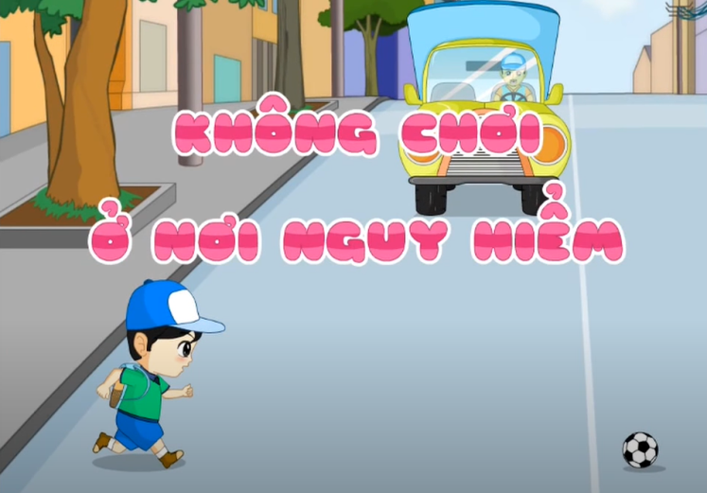  (Video youtube:  https://www.youtube.com/watch?v=jak70P8-gJA  + GV nêu câu hỏi trong video các bạn nhỏ chơi đá bóng ở đâu?  + Em sẽ khuyên các bạn nhỏ điều gì?  - Nhắc nhở các em: Không nên chơi ở những nơi nguy hiểm như: Ao hồ, sông ngòi, gần những tiết bị dẫn truyền điện hay trên đường phố.  - Nhận xét, tuyên dương  - Nhận xét tiết học, dặt dò bài về nhà. | - HS tham gia để vận dụng kiến thức đã học vào thực tiễn.  - HS quan sát video.  + Trả lời các câu hỏi.  - Lắng nghe, rút kinh nghiệm.
IV. ĐIỀU CHỈNH SAU BÀI DẠY
.................................................................................................................................................................
.................................................................................................................................................................

-----------------------------------------------------

TUẦN 24
MÔN TIẾNG VIỆT
Tiết 164 CHỦ ĐIỂM: CUỘC SỐNG ĐÔ THỊ
Bài 03: NGHE - VIẾT: CHIỀU TRÊN THÀNH PHỐ VINH
PHÂN BIỆT CH/TR, T/CH (T3)
Thời gian thực hiện ngày 25 tháng 2 năm 2025
I. YÊU CẦU CẦN ĐẠT:
1. Năng lực đặc thù:
- Nghe-viết đúng chính tả bài “Chiều trên thành phố Vinh”.
- Làm đúng BT điền chữ ch/tr hoặc t/ch để hoàn thiện tiếng; tìm tiếng bắt đầu bằng tr/ch hoặc có vần it/ich.
- Phát triển năng lực văn học: Cảm nhận được cái hay, cái đẹp của những câu thơ, câu văn trong các bài tập.
2. Năng lực chung.
- Năng lực tự chủ, tự học: lắng nghe, luyện tập viết đúng, đẹp và hoàn thành.
- Năng lực giải quyết vấn đề và sáng tạo: tham gia trò chơi, vận dụng.
- Năng lực giao tiếp và hợp tác: Biết nhận xét, trao đổi về cách viết các chữ hoa.
3. Phẩm chất.
- Phẩm chất chăm chỉ: Chăm chỉ luyện viết, rèn tính cẩn thận, óc thẩm mỹ khi trình bày bài viết.
- Phẩm chất trách nhiệm: Giữ trật tự, học tập nghiêm túc.
II. ĐỒ DÙNG DẠY HỌC.
- Kế hoạch bài dạy, bài giảng Power point.
- SGK và các thiết bị, học liệu phụ vụ cho tiết dạy.

III. HOẠT ĐỘNG DẠY HỌC.
TG | Hoạt động của giáo viên | Hoạt động của học sinh
5p | 1. Khởi động:  - Mục tiêu: + Tạo không khí vui vẻ, phấn khởi trước giờ học.  + Kiểm tra kiến thức đã học của học sinh ở bài trước.  - Cách tiến hành:
 | - GV cho HS xem một số hình ảnh về cảnh buổi chiều trên thành phố Vinh.  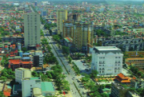  + Câu 1: Em đã bao giờ được đến thành phố Vinh chưa?  + Câu 2: Qua các hình ảnh vừa rồi, em thấy thành phố Vinh vào buổi chiều như thế nào?  + GV nhận xét, tuyên dương.  - GV dẫn dắt vào bài mới | - HS quan sát và trả lời câu hỏi theo cảm nhận của mình.  - HS lắng nghe.
15p | 2. Khám phá.  - Mục tiêu:  - Nghe-viết đúng chính tả bài “Chiều trên thành phố Vinh”.  - Cách tiến hành:
 | Hoạt động: Nghe – viết.  a) Chuẩn bị:  - GV đọc bài mẫu đoạn viết “Chiều trên thành phố Vinh”.  - Gọi HS đọc  - Gọi HS nhận xét.  - GV yêu cầu HS phát hiện những từ các em dễ viết sai chính tả (Ví dụ: rót mật, sắc vàng, trầm mặc, thoảng)  - GV yêu cầu HS viết nháp các từ đã nêu.  - GV quan sát, nhận xét, sửa sai cho HS.  - GV hướng dẫn cách viết:  Tên bài viết cân đối ở giữa, đầu dòng lùi vào 1 ô. Đoạn viết gồm 4 câu. Trong đoạn viết có dấu chấm, dấu phẩy. Chú ý viết hoa chữ cái đầu đoạn văn, tên riêng và sau dấu chấm.  - Yêu cầu cả lớp đọc thầm đoạn viết.  b) Viết bài:  - GV đọc cho HS viết. (Chú ý đọc chậm từng cụm từ. Mỗi cụm từ đọc 3 lần)  - GV bao quát HS, chú ý các HS viết chậm, mắc lỗi để kịp thời động viên, uốn nắn.  c) Sửa bài:  - GV yêu cầu HS đổi vở soát lỗi.  - GV đọc lại để HS soát lỗi.  - Chiếu bài một số bài HS. Gọi HS nhận xét bài viết của bạn. Gợi ý:  + Nội dung bài viết  + Chữ viết  + Cách trình bày.  - GV nhận xét, tuyên dương. | - HS lắng nghe  - 1, 2 HS đọc, cả lớp đọc thầm theo.  - HS phát hiện các từ dễ viết sai.  - HS lắng nghe  - Cả lớp đọc thầm  - HS lắng nghe và viết bài vào vở.  - HS đổi vở soát lỗi (gạch chân từ viết sai bằng bút chì. Yêu cầu bạn viết lại cho đúng ra lề vở hoặc cuối bài)  - HS quan sát và nhận xét bài viết của bạn.  - HS lắng nghe, rút kinh nghiệm.  - HS nộp bài.
10p | 3. Luyện tập.  - Mục tiêu:  - Làm đúng BT điền chữ ch/tr hoặc t/ch để hoàn thiện tiếng; tìm tiếng bắt đầu bằng tr/ch hoặc có vần it/ich.  - Cách tiến hành:
 | Bài 2: Chọn chữ phù hợp với ô trống.  (GV chọn bài tập phù hợp tùy từng địa phương.)  a) Chữ ch hay tr?  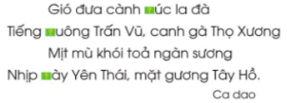  - Gọi HS đọc yêu cầu của bài.  - Bài yêu cầu gì?  - Yêu cầu HS thảo luận nhóm đôi làm bài tập vào vở.  - Gọi đại diện nhóm trình bày  - Mời các nhóm nhận xét.  - GV nhận xét, chốt đáp án.  Gió đưa cành trúc la đà  Tiếng chuông Trấn Vũ, canh gà Thọ Xương  Mịt mù khói tỏa ngàn sương  Nhịp chày Yên Thái, mặt gương Tây Hồ.  - Yêu cầu cả lớp đọc đồng thanh lại bài ca dao, sửa lại bài theo đúng đáp án.  b) Chữ t hay ch?  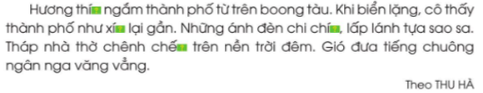  - Gọi HS đọc yêu cầu của bài.  - Bài yêu cầu gì?  - Yêu cầu HS thảo luận nhóm đôi làm bài tập vào vở.  - Gọi đại diện nhóm trình bày  - Mời các nhóm nhận xét.  - GV nhận xét, chốt đáp án.  Hương thích ngắm thành phố từ trên boong tàu. Khi biển lặng, cô thấy thành phố như xít lại gần. Những ánh đèn chi chít, lấp lánh tựa sao sa. Tháp nhà thờ chênh chếch trên nền trời đêm. Gió đưa tiếng chuông ngân nga văng vẳng.  - - Yêu cầu cả lớp đọc đồng thanh lại đoạn văn hoàn chỉnh, sửa lại bài theo đúng đáp án. | - HS quan sát  - HS đọc bài  - HS trả lời  - HS thảo luận nhóm và làm bài  - Đại diện nhóm trình bày  - Đại diện nhóm nhận xét  - HS quan sát  - HS sửa bài theo đáp án.  - HS quan sát  - HS đọc bài  - HS trả lời  - HS thảo luận nhóm và làm bài vào vở.  - Đại diện nhóm trình bày  - Đại diện nhóm nhận xét  - HS quan sát  - HS sửa bài theo đáp án.
 | Bài 3: Tìm từ ngữ.  (GV chọn bài tập phù hợp tùy từng địa phương.)  a) Chứa tiếng bắt đầu bằng ch hoặc tr, có nghĩa như sau:  - Đồ dùng bằng bông, len, dạ, vải, … đắp lên người khi ngủ cho ấm.  - Cây cùng họ với cam, quả có nước chua, dùng làm gia vị hay pha nước uống.  - Tác phẩm nghệ thuật được thể hiện bằng đường nét và màu sắc.  - Gọi HS đọc yêu cầu của bài.  - GV tổ chức cho HS chơi trò hỏi đáp nhanh:  Một bạn hỏi một bạn trả lời, cho đến khi có các câu trả lời đúng cho các câu hỏi.  - GV nhận xét, chốt đáp án. Tuyên dương học sinh.  ĐÁP ÁN: Cái chăn, cây chanh, bức tranh.  - Yêu cầu cả lớp sửa bài theo đáp án đúng.  b) Chứa tiếng có vần it hoặc ich, có nghĩa như sau:  - (Tiếng cười) nhỏ, liên tục, biểu lộ sự thích thú.  - (Tiếng khóc) nhỏ và rời rạc, xen với tiếng xịt mũi.  - Có thái độ nhã nhặn, lễ độ.  - Gọi HS đọc yêu cầu của bài.  - GV tổ chức cho HS chơi trò hỏi đáp nhanh:  Một bạn hỏi một bạn trả lời, cho đến khi có các câu trả lời đúng cho các câu hỏi.  - GV nhận xét, chốt đáp án. Tuyên dương học sinh.  ĐÁP ÁN: Khúc khích, thút thít, lịch sự.  - Yêu cầu cả lớp sửa bài theo đáp án đúng. | - HS quan sát  - HS đọc bài  - HS lắng nghe và chơi trò chơi.  - HS lắng nghe  - HS sửa bài theo đáp án  - HS quan sát  - HS đọc bài  - HS lắng nghe và chơi trò chơi.  - HS lắng nghe  - HS sửa bài theo đáp án
5p | 4. Vận dụng.  - Mục tiêu:  + Củng cố những kiến thức đã học trong tiết học để học sinh khắc sâu nội dung.  + Vận dụng kiến thức đã học vào thực tiễn.  + Tạo không khí vui vẻ, hào hứng, lưu luyến sau khi học xong bài học.  + Phát triển năng lực ngôn ngữ.  - Cách tiến hành:
 | - GV tổ chức vận dụng để củng cố kiến thức và vận dụng bài học vào tực tiễn cho học sinh.  + Cho HS quan sát một số bài viết đẹp từ những học sinh khác.  + GV nêu câu hỏi trao đổi để nhận xét bài viết và học tập cách viết.  - Nhận xét, tuyên dương  - Nhận xét tiết học, dặt dò bài về nhà. | - HS tham gia để vận dụng kiến thức đã học vào thực tiễn.  - HS quan sát các bài viết mẫu.  + HS trao đổi, nhận xét cùng GV.  - Lắng nghe, rút kinh nghiệm.
IV. ĐIỀU CHỈNH SAU BÀI DẠY
.................................................................................................................................................................
.................................................................................................................................................................

---------------------------------

TUẦN 24
MÔN TIẾNG VIỆT
Tiết 165 CHỦ ĐIỂM: CUỘC SỐNG ĐÔ THỊ
Bài 03: KỂ CHUYỆN: TRẬN BÓNG TRÊN ĐƯỜNG PHỐ (T4)
Thời gian thực hiện ngày 26 tháng 2 năm 2025
I. YÊU CẦU CẦN ĐẠT:
1. Năng lực đặc thù:
- Nhớ nội dung câu chuyện đã học, dựa vào tranh minh họa và câu hỏi gợi ý, trả lời được các câu hỏi. Kể lại được từng đoạn truyện bằng lời một nhân vật theo yêu cầu.
- Biết kết hợp lời nói với cử chỉ, điệu bộ, nét mặt trong khi kể chuyện.
- Lắng nghe bạn kể, biết nhận xét đánh giá lời kể của bạn.
- Biết trao đổi cùng bạn về nội dung câu chuyện của bạn và của mình.
- Phát triển năng lực văn học: Biết bày tỏ sự yêu thích các chi tiết thú vị trong câu chuyện; biết đóng vai nhân vật thể hiện những cảm xúc, suy nghĩ của nhân vật trong khi kể.
2. Năng lực chung.
- Năng lực tự chủ, tự học: lắng nghe, kể được câu chuyện theo yêu cầu.
- Năng lực giải quyết vấn đề và sáng tạo: Kể chuyện biết kết hợp cử chỉ hành động, diễn cảm,...
- Năng lực giao tiếp và hợp tác: Lắng nghe, trao đổi với bạn về nội dung câu chuyện của bạn và của mình.
3. Phẩm chất.
- Phẩm chất trách nhiệm: Có ý thức thực hiện luật giao thông và các nguyên tác, quy định trong cộng đồng.
- Phẩm chất chăm chỉ: Chăm chỉ lắng nghe, kể chuyện theo yêu cầu.
- Phẩm chất trách nhiệm: Giữ trật tự, học tập nghiêm túc.
II. ĐỒ DÙNG DẠY HỌC
- Kế hoạch bài dạy, bài giảng Power point.
- SGK và các thiết bị, học liệu phụ vụ cho tiết dạy.

III. HOẠT ĐỘNG DẠY HỌC
TG | Hoạt động của giáo viên | Hoạt động của học sinh
5p | 1. Khởi động.  - Mục tiêu:  + Tạo không khí vui vẻ, phấn khởi trước giờ học.  + Đánh giá kết quả học tập ở bài học trước.  - Cách tiến hành:
 | - GV mở Video kể chuyện của một HS khác trong lớp, trường hoặc Youtube.  - GV cùng trao đổi với HS về cách kể chuyện, nội dung câu chuyện để tạo niềm tin, mạnh dạn cho HS trong giờ kể chuyện.  - GV nhận xét, tuyên dương  - GV dẫn dắt vào bài mới:  Trong tiết luyện nói hôm nay, các em sẽ nhập vai nhân vật để kể lại truyện. Đó là một nhiệm vụ rất thú vị đấy. Để thực hiện tốt nhiệm vụ này, chúng ta cần phải làm như thế nào? Các em cùng chú ý theo dõi bài học nhé! | - HS quan sát video.  - HS cùng trao đổi với Gv về nội dung, cách kể chuyện có trong vi deo, rút ra những điểm mạnh, điểm yếu từ câu chuyện để rút ra kinh nghiệm cho bản thân chuẩn bị kể chuyện.  - HS lắng nghe
15p | 2. Khám phá.  - Mục tiêu:  - Nhớ nội dung câu chuyện đã học, dựa vào tranh minh họa và câu hỏi gợi ý, trả lời được các câu hỏi. Kể lại được từng đoạn truyện bằng lời một nhân vật theo yêu cầu.  - Cách tiến hành:
 | 2.1. Kể lại câu chuyện “Trận bóng trên đường phố”.  - GV mời 2 HS đọc lần lượt từng yêu cầu a,b và câu hỏi dưới mỗi tranh.  a) Dựa vào tranh, kể lại đoạn 1 của câu chuyện “Trận bóng trên đường phố” theo lời nhân vật Long.  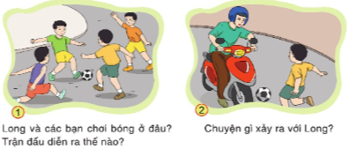  b) Dựa vào tranh, kể lại đoạn 2 và 3 của câu chuyện theo lời nhân vật Quang.  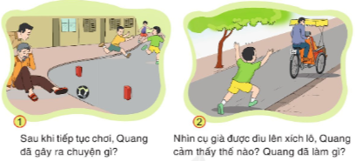  - GV hướng dẫn HS lựa chọn 1 trong 2 yêu cầu.  - GV chia nhóm phù hợp theo số lượng HS lựa chọn các yêu cầu này.  (Các thành viên mỗi nhóm thực hiện cùng một yêu cầu)  - GV gợi ý:  + Khi thực hiện nhập vai nhân vật kể lại truyện cần lưu ý gì?  + Khi đóng vai nhân vật trong truyện, em phải chú ý xưng hô như thế nào?  - GV hướng dẫn HS xác định vai nhân vật sẽ nhập, dựa vào đoạn truyện trong SGK để thay đổi cách xưng hô cho phù hợp. (Thay tên nhân vật, hoặc những từ/cụm từ chỉ nhân vật đó bằng “tôi” hoặc “mình”/”tớ”, ...; thay những từ, cụm từ chỉ số nhiều, trong đó có nhân vật bằng “chúng tôi”/”chúng tớ”, “chúng ta”, ...  2.2. Học sinh xây dựng câu chuyện của mình  - GV hướng dẫn học sinh ghi ra giấy nháp nội dung câu chuyện định kể dựa vào tranh và câu hỏi gợi ý.  - GV mời một số HS lên trình bày.  - Mời HS khác nhận xét.  - GV nhận xét tuyên dương. | - HS đọc yêu cầu bài  - HS lựa chọn 1 trong 2 yêu cầu.  - HS vào nhóm theo nhân vật mình đã chọn.  - HS trả lời theo suy nghĩ của mình.  - HS lắng nghe  - HS thảo luận ghi nhanh ra nháp.  - Đại diện nhóm trình bày.  - Đại diện nhóm nhận xét  - HS lắng nghe
10p | 3. Luyện tập.  - Mục tiêu:  - Kể lại được từng đoạn truyện bằng lời một nhân vật theo yêu cầu.  - Biết kết hợp lời nói với cử chỉ, điệu bộ, nét mặt trong khi kể chuyện.  - Lắng nghe bạn kể, biết nhận xét đánh giá lời kể của bạn.  - Biết trao đổi cùng bạn về nội dung câu chuyện của bạn và của mình.  - Phát triển năng lực văn học: Biết bày tỏ sự yêu thích các chi tiết thú vị trong câu chuyện; biết đóng vai nhân vật thể hiện những cảm xúc, suy nghĩ của nhân vật trong khi kể.  - Cách tiến hành:
 | 3.1 Kể chuyện trong nhóm.  - GV tổ chức cho HS kể chuyện theo nhóm 2.  - Mời đại diện các nhóm kể trước lớp.  - Mời HS khác nhận xét.  - GV nhận xét tuyên dương.  3.2. Thi kể chuyện trước lớp.  - GV tổ chức thi kể chuyện.  - Mời HS khác nhận xét.  - GV nhận xét tuyên dương. | - HS kể chuyện theo nhóm 2.  - Các nhóm kể trước lớp.  - Các nhóm khác nhận xét.  - HS thi kể chuyện.  - HS khác nhận xét.  - GV nhận xét tuyên dương.
5p | 4. Vận dụng.  - Mục tiêu:  + Củng cố những kiến thức đã học trong tiết học để học sinh khắc sâu nội dung.  + Vận dụng kiến thức đã học vào thực tiễn.  + Tạo không khí vui vẻ, hào hứng, lưu luyến sau khi học xong bài học.  + Phát triển năng lực ngôn ngữ.  - Cách tiến hành:
 | - GV cho Hs xem một câu chuyện kể của học sinh nơi khác để chia sẻ với học sinh.  - GV trao đổi những về những hoạt động HS yêu thích trong câu chuyện  - GV giao nhiệm vụ HS về nhà kể lại câu chuyện cho người thân nghe.  - Nhận xét, đánh giá tiết dạy. | - HS quan sát video.  - HS cùng trao đổi về câu chuyện được xem.  - HS lắng nghe, về nhà thực hiện.
IV. ĐIỀU CHỈNH SAU BÀI DẠY
.................................................................................................................................................................
.................................................................................................................................................................

-----------------------------------------

TUẦN 24
MÔN TIẾNG VIỆT
Tiết 166,167 CHỦ ĐIỂM: CUỘC SỐNG ĐÔ THỊ
Bài 04: CON KÊNH XANH GIỮA LÒNG THÀNH PHỐ (T1+2)
Thời gian thực hiện ngày 27 tháng 2 năm 2025
I. YÊU CẦU CẦN ĐẠT:
1. Năng lực đặc thù.
- Đọc trôi chảy toàn bài. Phát âm đúng các từ khó (Ví dụ: Xơ-un, 1977, 2003, 6km) Từ ngữ có âm, vần, thanh HS dễ viết sai. (Ví dụ: là, nặng, làm sống lại, dòng nước,...(MB), rất thanh bình, đã từng, dỡ, đường dẫn nước thải, chuyển đi, hưởng, vẻ đẹp, thiên nhiên (MT,MN).
- Ngắt nghỉ hơi đúng giữa các cụm từ, các câu. Biết thể hiện tình cảm, cảm xúc qua giọng đọc.
- Hiểu những từ ngữ khó (cống hoá, đường cao tốc, ...). Trả lời được các câu hỏi về nội dung bài đọc.
- Hiểu ý nghĩa của bài đọc: Ca ngợi những việc làm thiết thực của con người để góp phần làm cho môi trường sống thêm xanh, sạch, đẹp.
- Phát triển năng lực văn học:
+ Biết trình bày bài viết có tính logic, hệ thống (ví dụ theo diễn biến thời gian)
+ Biết thể hiện suy nghĩ của bản thân về một vấn đề gợi ra văn bản.
2. Năng lực chung.
- Năng lực tự chủ, tự học: lắng nghe, đọc bài và trả lời các câu hỏi. Nêu được nội dung bài.
- Năng lực giải quyết vấn đề và sáng tạo: tham gia trò chơi, vận dụng.
- Năng lực giao tiếp và hợp tác: tham gia đọc trong nhóm, thảo luận nhóm cùng các bạn.
3. Phẩm chất.
- Phẩm chất trách nhiệm: Có ý thức bảo vệ môi trường. Giữ trật tự, học tập nghiêm túc.
- Phẩm chất chăm chỉ: Chăm chỉ đọc bài, trả lời câu hỏi.
II. ĐỒ DÙNG DẠY HỌC
- Kế hoạch bài dạy, bài giảng Power point.
- SGK và các thiết bị, học liệu phụ vụ cho tiết dạy.

III. HOẠT ĐỘNG DẠY HỌC
TG | Hoạt động của giáo viên | Hoạt động của học sinh
5p | 1. Khởi động.  - Mục tiêu:  + Tạo không khí vui vẻ, phấn khởi trước giờ học.  + Kiểm tra kiến thức đã học ở bài đọc trước.  - Cách tiến hành:
 | - GV giới thiệu một số hình ảnh về sự hồi sinh của các dòng sông trên thế giới hoặc các dự án cải tạo một số dòng sông ở Việt Nam.  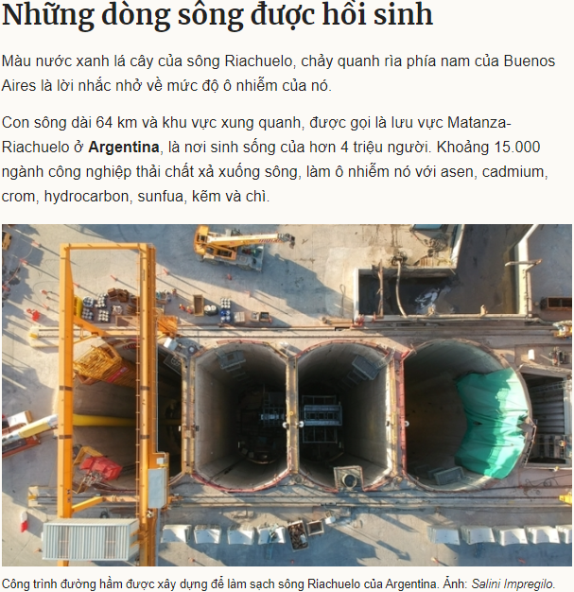  Link tham khảo: https://vnexpress.net/nhung-dong-song-duoc-hoi-sinh-4012052.html  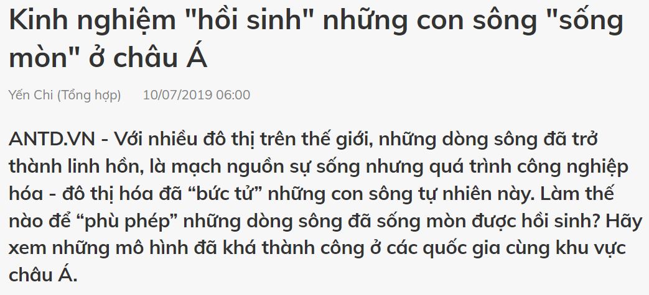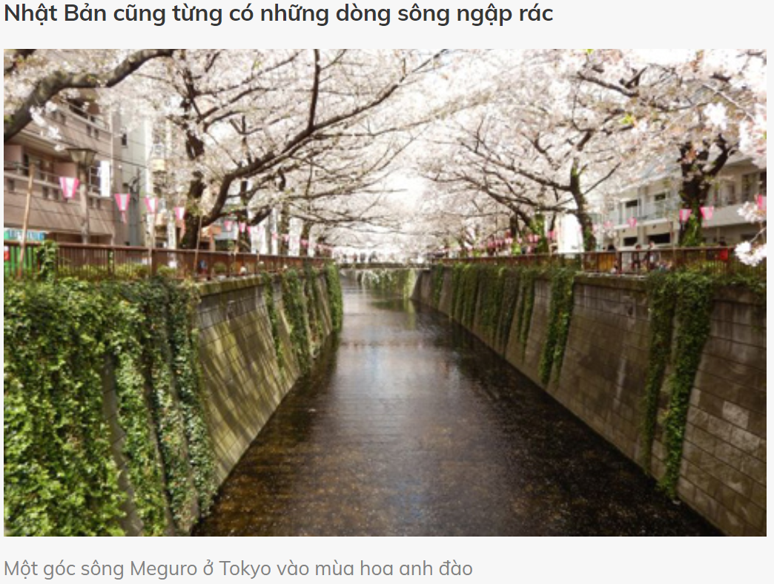  Link tham khảo: https://m.anninhthudo.vn/kinh-nghiem-hoi-sinh-nhung-con-song-song-mon-o-chau-a-post399229.amp  - GV dẫn dắt vào bài mới:  Hồi sinh các dòng sông là việc làm có ý nghĩa quan trọng đối với nhiều quốc gia trên thế giới, nhất là trong bối cảnh vấn đề ô nhiễm môi trường đang diễn ra ở mức báo động trên phạm vi toàn cầu. Tại thủ đô Xơ-un của Hàn Quốc cũng có một dòng kênh được hồi sinh vô cùng kì diệu. Chúng ta sẽ đến với bài học ngày hôm nay “Con kênh xanh giữa lòng thành phố” để biết đến sự hồi sinh kì diệu đó nhé!  - GV ghi tên bài lên bảng, gọi HS đọc. | - HS quan sát ảnh  - HS lắng nghe  - 2HS đọc, cả lớp ghi vở.
40p | 2. Khám phá.  - Mục tiêu:  - Đọc trôi chảy toàn bài. Phát âm đúng các từ khó (Ví dụ: Xơ-un, 1977, 2003, 6km) Từ ngữ có âm, vần, thanh HS dễ viết sai. (Ví dụ: là, nặng, làm sống lại, dòng nước,...(MB), rất thanh bình, đã từng, dỡ, đường dẫn nước thải, chuyển đi, hưởng, vẻ đẹp, thiên nhiên (MT,MN).  - Ngắt nghỉ hơi đúng giữa các cụm từ, các câu. Biết thể hiện tình cảm, cảm xúc qua giọng đọc.  - Hiểu những từ ngữ khó (cống hoá, đường cao tốc, ...). Trả lời được các câu hỏi về nội dung bài đọc.  - Hiểu ý nghĩa của bài đọc: Ca ngợi những việc làm thiết thực của con người để góp phần làm cho môi trường sống thêm xanh, sạch, đẹp.  - Cách tiến hành:
 | * Hoạt động 1: Đọc thành tiếng.  - GV đọc mẫu: Đọc diễn cảm, nhấn giọng ở những từ ngữ giàu sức gợi tả, gợi cảm.  - GV HD đọc: Đọc trôi chảy toàn bài, ngắt nghỉ đúng.  - Gọi 1 HS đọc toàn bài.  - GV chia đoạn: (3 đoạn)  + Đoạn 1: Từ đầu đến ô nhiễm nặng. (Con kênh bị ô nhiễm)  + Đoạn 2: Tiếp đến cao tốc nhiều tầng. (Con kênh được cống hoá)  + Đoạn 3: Phần còn lại (Con kênh được làm sạch)  - GV gọi HS đọc nối tiếp theo đoạn.  - Luyện đọc từ khó: Xơ-un, 1977, 2003, 6km, cống hoá, đường cao tốc, …  - Luyện đọc câu:  Để hạn chế mùi hôi từ con kênh/ và để phát triển giao thông,/ năm 1977,/ con kênh được cống hoá.//  Con kênh đã góp phần thay đổi bộ mặt đô thị,/ tạo điều kiện để người dân được tận hưởng/ vẻ đẹp thiên nhiên giữa lòng thành phố.//  - Luyện đọc đoạn: GV tổ chức cho HS luyện đọc đoạn theo nhóm 3.  - GV nhận xét các nhóm.  * Hoạt động 2: Đọc hiểu.  - GV gọi HS đọc và trả lời lần lượt 4 câu hỏi trong sgk. GV nhận xét, tuyên dương.  - GV hỗ trợ HS gặp khó khăn, lưu ý rèn cách trả lời đầy đủ câu.  + Câu 1: Những thông tin sau được nêu ở đoạn nào? Ghép đúng:  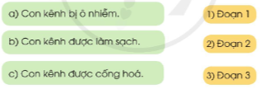  + Câu 2: Người dân được hưởng lợi ích gì khi con kênh ô nhiễm và hai bên bờ được cải tạo thành công viên?  + Câu 3: Theo em, lợi ích nói trên có quan trọng không? Vì sao?  + Câu 4: Bài đọc gợi cho em suy nghĩ gì? Chọn ý em thích:  a) Cần giữ cho môi trường đô thị luôn xanh, sạch, đẹp.  b) Cần làm sạch kênh rạch để hạn chế ô nhiễm mạch nước ngầm.  c) Em mong con kênh (dòng sông) nơi em ở cũng được cải tạo sạch, đẹp  d) Suy nghĩ khác (nêu cụ thể suy nghĩ đó).  - GV mời HS nêu nội dung bài.  - GV Chốt: Bài đọc nói về những nỗ lực của  chính quyền và người dân thủ đô Xơ-un đã làm “hồi sinh” một con kênh sau hàng thế kỉ bị ô nhiễm và nằm im dưới những lớp bê-tông cống hoá. Sự hồi sinh của con kênh giúp cho thành phố thêm xanh, sạch, đẹp và người dân nơi đây được sống gần gũi với thiên nhiên hơn. | - Hs lắng nghe.  - HS lắng nghe cách đọc.  - 1 HS đọc toàn bài.  - HS quan sát  - HS đọc nối tiếp theo đoạn.  - HS đọc từ khó.  - 2-3 HS đọc câu.  - HS luyện đọc theo nhóm 3.  - HS trả lời lần lượt các câu hỏi:  Câu 1:  Câu a. – Đoạn 1  Câu b – Đoạn 3  Câu c – Đoạn 2  Câu 2:  Khi con kênh ô nhiễm được cải tạo, người dân được sống trong bầu không khí trong lành, được tận hưởng vẻ đẹp thiên nhiên giữa lòng thành phố.  Câu 3:  Lợi ích này rất quan  trọng vì vừa giúp cho người dân có chỗ vui chơi, ngắm cảnh; vừa tốt cho sức khoẻ của người dân vì họ được hít thở không khí trong lành,...  Câu 4:  a. Vì điều đó sẽ tốt cho con người, thành phố trở nên đẹp và văn minh hơn.  b. Mạch nước ngầm ảnh hưởng rất lớn đến nguồn nước mà con người sử dụng. Vì vậy, cần làm sạch kênh rạch để hạn chế ô nhiễm mạch nước ngầm.  c. Để mọi người có chỗ vui chơi / để không khí trở nên trong lành.  d. HS trả lời theo suy nghĩ của mình.  - 1 -2 HS nêu nội dung bài theo suy nghĩ của mình.
20p | 3. Hoạt động luyện tập  - Mục tiêu: Phát triển năng lực ngôn ngữ:  + Biết trình bày bài viết có tính logic, hệ thống (ví dụ theo diễn biến thời ian)  + Biết thể hiện suy nghĩ của bản thân về một vấn đề gợi ra văn bản.  - Cách tiến hành:
 | 1. Xếp các từ vào nhóm thích hợp (BT1)  - GV yêu cầu HS đọc đề bài.  - GV giao nhiệm vụ làm việc nhóm 2  - GV mời đại diện nhóm trình bày.  - GV mời các nhóm nhận xét.  - GV nhận xét tuyên dương.  - GV hỏi nghĩa của một số từ mà có thể HS chưa rõ để tăng thêm hiệu quả của việc học mở rộng vốn từ.  GV giải thích:  Ví dụ: Tráng lệ: to lớn, đẹp một cách lộng lẫy.  Phát triển: biến đổi hoặc làm cho biến đổi theo chiều hướng tăng, từ ít đến nhiều, hẹp đến rộng, thấp đến cao, đơn giản đến phức tạp…  2. Đặt câu với từ ngữ ở BT1  - GV yêu cầu HS đọc đề bài.  - GV hướng dẫn cách chơi:  Luật chơi: GV tạo các nhóm thi, mỗi nhóm 3 học sinh, thi đặt câu với nhóm khác. Có thể tạo nhóm bằng cách để HS tự chọn thành viên hoặc GV chọn ngẫu nhiên (ví dụ: cứ 3 HS có tên bắt đầu bằng cùng một âm vào một nhóm).  + Lập nhóm giám khảo để đánh giá kết quả cuộc thi.  + Hướng dẫn cách đặt câu: Mỗi học sinh trong nhóm thi đặt 1 câu chứa 1 từ ngữ ở BT 1; câu sau phải lặp lại ít nhất 1 từ ở câu trước.  Ví dụ:  A: Tôi được đi thăm thành phố.  B: Thành phố có công viên.  C: Công viên rất hiện đại.  Hoặc cũng có thể đưa ra yêu cầu các câu có sự liên kết với nhau về nội dung đã  tạo thành một đoạn văn (không nhất thiết câu sau phải lặp lại một từ của câu trước).  Ví dụ:  A: Nghỉ hè, chúng tôi được bố mẹ cho đi thăm thành phố Nha Trang,  B: Ở đó, có công viên Phù Đổng với những trò chơi mạo hiểm rất thú vị.  C: Giá mà khu vui chơi trẻ em trong thị trấn của chúng tôi cũng có những  trò chơi đó thì thích biết bao!  – GV tổ chức trò chơi:  + Lần lượt hai nhóm thị trước lớp (mỗi nhóm có 2 – 3 phút để thực hiện).  + Khi các nhóm trình bày, các bạn còn lại theo dõi, ghi chép và nhận xét kết quả  trả lời của nhóm bạn, khuyến khích sửa lỗi của nhóm bạn (nếu có).  + Nhóm giám khảo nêu ý kiến.  − GV nhận xét và khích lệ HS. | - 1-2 HS đọc yêu cầu bài.  - HS làm việc nhóm 2, thảo luận và trả lời câu hỏi.  - Đại diện nhóm trình bày:  + Từ chỉ sự vật: thị trấn, thị xã, thành phố, đô thị, giao thông, công viên.  + Từ chỉ đặc điểm: thanh bình, thuận tiện, phát triển, hiện đại, ô nhiễm, tráng lệ.  - Đại diện các nhóm nhận xét.  - HS trả lời theo ý hiểu của mình.  - HS lắng nghe và ghi nhớ.  - 1-2 HS đọc yêu cầu bài.  - 2 HS đọc, cả lớp đọc thầm.  - HS làm việc chung cả lớp: suy nghĩ đặt dấu ngoặc kép vào đoạn truyện vui cho phù hợp.  - Một số HS trình bày theo kết quả của mình  - HS quan sát, chữa bài  - HS trả lời: Dùng để đánh dấu từ ngữ hoặc câu văn được trích dẫn.
5p | 4. Vận dụng.  - Mục tiêu:  + Củng cố những kiến thức đã học trong tiết học để học sinh khắc sâu nội dung.  + Vận dụng kiến thức đã học vào thực tiễn.  + Tạo không khí vui vẻ, hào hứng, lưu luyến sau khi học xong bài học.  + Phát triển năng lực ngôn ngữ.  - Cách tiến hành:
 | - GV tổ chức vận dụng để củng cố kiến thức và vận dụng bài học vào tực tiễn cho học sinh.  + Cho HS quan sát video hoạt hình để cùng tìm hiểu nước bẩn do đâu?  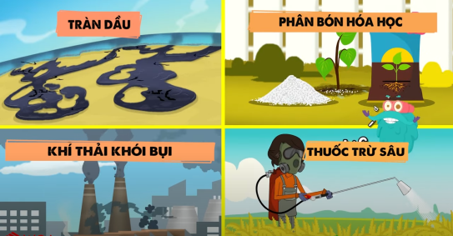  Link: https://www.youtube.com/watch?v=wtLvIk7WbAU  + GV nêu câu hỏi: Qua video vừa rồi, theo em nước bẩn do đâu?  + Vậy chúng ta cần làm gì để bảo về nguồn nước?  - Nhắc nhở các em: Không nên vứt rác bừa bãi xuống sông, suối, ao, hồ, ... điều đó sẽ làm ô nhiễm môi trường và còn gây ra các bệnh nguy hiểm cho chính bản thân chúng ta và những người xung quanh. Hãy có những hành động đẹp, góp phần bảo vệ môi trường thêm xanh, sạch và đẹp hơn mỗi ngày.  - Nhận xét, tuyên dương  - Nhận xét tiết học, dặt dò bài về nhà. | - HS tham gia để vận dụng kiến thức đã học vào thực tiễn.  - HS quan sát video.  + Trả lời các câu hỏi.  - Lắng nghe, rút kinh nghiệm.
IV. ĐIỀU CHỈNH SAU BÀI DẠY
.................................................................................................................................................................
.................................................................................................................................................................

TUẦN 24
MÔN TIẾNG VIỆT
Tiết 168 CHỦ ĐIỂM: CUỘC SỐNG ĐÔ THỊ
Bài 04: GÓC SÁNG TẠO: ĐÔ THỊ CỦA EM (T3)
Thời gian thực hiện ngày 7 tháng 2 năm 2025
I. YÊU CẦU CẦN ĐẠT:
1. Năng lực đặc thù.
- Phát triển năng lực ngôn ngữ:
+ Viết đoạn văn (kết hợp vẽ tranh) trình bày ý tưởng sáng tạo của bản thân.
+ Đoạn văn thể hiện rõ ràng ý tưởng, mắc ít lỗi chính tả, ngữ pháp.
- Phát triển năng lực văn học:
+ Biết trình bày bài viết có tính logic, hệ thống (ví dụ theo diễn biến thời gian)
+ Biết thể hiện suy nghĩ của bản thân về một vấn đề gợi ra văn bản.
2. Năng lực chung.
- Năng lực tự chủ, tự học: Có mong muốn đóng góp, giúp cho cuộc sống tốt hơn.
- Năng lực giải quyết vấn đề và sáng tạo: Có niềm vui, sự say mê trong sáng tạo.
- Năng lực giao tiếp và hợp tác: tham gia hoạt động trong nhóm, thảo luận nhóm cùng các bạn.
3. Phẩm chất.
- Phẩm chất trách nhiệm: Có ý thức bảo vệ môi trường. Giữ trật tự, học tập nghiêm túc.
- Phẩm chất chăm chỉ: Chăm chỉ đọc bài, trả lời câu hỏi.
II. ĐỒ DÙNG DẠY HỌC
- Kế hoạch bài dạy, bài giảng Power point.
- SGK và các thiết bị, học liệu phụ vụ cho tiết dạy.

III. HOẠT ĐỘNG DẠY HỌC
TG | Hoạt động của giáo viên | Hoạt động của học sinh
5p | 1. Khởi động.  - Mục tiêu:  + Tạo không khí vui vẻ, phấn khởi trước giờ học.  + Kiểm tra kiến thức đã học ở bài đọc trước.  - Cách tiến hành:
 | - GV chiếu một số bài viết của HS ở tiết trước (Bài 13: Đọc và viết trả lời thư điện tử).  - Tuyên dương những HS có câu văn hay, đoạn văn hay và nêu những điều HS cần chú ý, rút kinh nghiệm.  - GV dẫn dắt giới thiệu bài mới:  Các em đã học gần xong chủ điểm “Cuộc sống đô thị”. Qua chủ điểm này, chúng ta có thêm những hiểu biết về cuộc sống đô thị, được “du lịch” qua những thành phố nổi tiếng của đất nước mình. Và giờ đây, chúng ta cùng nhau tìm tòi và sáng tạo để thể hiện khả năng, tình cảm hay những mong muốn về đô thị của em qua bài “Góc sáng tạo – Đô thị của em” nhé!  - GV ghi tên bài lên bảng, gọi HS đọc. | - HS quan sát  - HS lắng nghe  - HS lắng nghe  - 1,2 HS đọc, cả lớp ghi vở.
15p | 2. Khám phá:  Mục tiêu:  - Phát triển năng lực thẩm mỹ  + Vẽ tranh trình bày ý tưởng sáng tạo của bản thân.  + Tranh vẽ bố cục logic, có sự sáng tạo.  - Phát triển năng lực văn học:  + Biết thể hiện suy nghĩ, mong muốn của bản thân.  - Cách tiến hành:
 | Hoạt động 1: Vẽ hoặc sưu tầm tranh ảnh về một đề tài theo gợi ý  - Thành phố (thị xã, thị trấn) em yêu.  - Giữ gìn vệ sinh đô thị.  - Tôn trọng quy tắc giao thông đô thị.  - Trẻ em có chỗ vui chơi.  - GV hướng dẫn HS thực hiện yêu cầu này từ trước (sưu tầm tranh, ảnh; vẽ vào vở BT hoặc trên giấy A4, A3, bìa cứng,...)  - Tuyên dương khích lệ HS mạnh dạn, tự vẽ, không quá coi trọng việc vẽ đẹp hay chưa đẹp.  - Gọi một số HS giới thiệu sản phẩm trước lớp.  - GV tổ chức cho HS thảo luận nhóm, chia sẻ với bạn về bức tranh/ảnh của mình.  Gợi ý:  + Bức tranh/ảnh thể hiện cảnh gì?  + Cảnh đó có những ai, có những gì?  + Người vẽ/người chụp gửi vào đó tình cảm, mong muốn gì?  + Cảm xúc của bạn khi xem bức tranh/ảnh đó?  - Gọi một số nhóm lên trình bày.  - Gọi một số nhóm nhận xét.  - GV nhận xét, tuyên dương. | - HS lấy tranh/ảnh đã chuẩn bị.  - HS lắng nghe  - 1,2 HS trình bày mẫu  - HS thảo luận nhóm  - HS trả lời theo suy nghĩ của mình dựa vào phần gợi ý.  - 1,2 nhóm trình bày.  - Đại diện nhóm nhận xét.
10p | 3. Luyện tập:  Mục tiêu:  - Phát triển năng lực ngôn ngữ:  + Viết đoạn văn (kết hợp vẽ tranh) trình bày ý tưởng sáng tạo của bản thân.  + Đoạn văn thể hiện rõ ràng ý tưởng, mắc ít lỗi chính tả, ngữ pháp.  - Phát triển năng lực văn học:  + Biết trình bày bài viết có tính logic, hệ thống (ví dụ theo diễn biến thời gian)  + Biết thể hiện suy nghĩ của bản thân về một vấn đề gợi ra văn bản.  - Cách tiến hành:
 | Hoạt động 2: Viết đoạn văn nêu cảm xúc về con người, cảnh vật thể hiện trong bức tranh/ảnh đó.  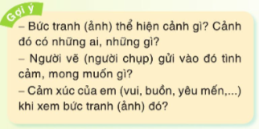  - GV hướng dẫn HS viết đoạn văn nêu cảm xúc về con người, cảnh vật thể hiện trong bức tranh/ảnh đó dựa vào gợi ý và những điều đã nói với bạn ở hoạt động 1.  - Gọi HS đọc yêu cầu của bài và phần gợi ý.  - Yêu cầu HS suy nghĩ viết đoạn văn vào vở dựa vào phần gợi ý và những chia sẻ với bạn ở hoạt động trước.  - GV bao quát, đến từng bàn hướng dẫn, gợi ý giúp HS còn lúng túng. Khích lệ những HS có bài viết tốt.  - GV gợi ý để HS sửa lỗi dùng từ, diễn đạt, chữ viết, ...  - Luôn động viên, khích lệ những cố gắng của HS dù nhỏ nhất.  - GV chiếu bài một số HS, yêu cầu HS đọc bài làm của mình.  - Gọi HS nhận xét.  - GV nhận xét, tuyên dương. | - HS quan sát  - HS lắng nghe  - HS đọc  - HS viết vở  - HS đọc bài, cả lớp quan sát.  - HS nhận xét
5p | 4. Vận dụng:  Mục tiêu:  + Củng cố những kiến thức đã học trong tiết học để học sinh khắc sâu nội dung.  + Vận dụng kiến thức đã học vào thực tiễn.  + Tạo không khí vui vẻ, hào hứng, lưu luyến sau khi học xong bài học.  + Phát triển năng lực ngôn ngữ.  - Cách tiến hành:
 | Hoạt động 3: Giới thiệu sản phẩm  - GV bố trí không gian để nhiều HS trong lớp được trưng bày sản phẩm của mình. (Gắn trên bảng, treo ở góc học tập của lớp, gắn trên tường, ...)  - GV mời 4,5 HS chia sẻ trước lớp.  + Nêu những điều em thích?  + Những điều em chưa làm được hoặc chưa hài lòng về sản phẩm của mình?  - Gọi HS nhận xét, bình chọn sản phẩm hay theo các tiêu trí đánh giá:  + Ý tưởng rõ ràng, sáng tạo, hấp dẫn.  + Nói to, rõ ràng, tự nhiên.  + Minh hoạ, trang trí ấn tượng.  + Bức tranh/ảnh phù hợp chủ đề đã chọn.  + Đoạn văn có cảm xúc.  - GV nhận xét, tuyên dương.  - Nhận xét tiết học, dặt dò bài về nhà. | - HS trưng bày sản phẩm.  - 4,5 HS chia sẻ  - HS nhận xét, cả lớp bình chọn  - HS lắng nghe
IV. ĐIỀU CHỈNH SAU BÀI DẠY
.................................................................................................................................................................
.................................................................................................................................................................

